Лабораторная работа №4

Тема: Решение оптимизационных задач различных типов средствами MS Excel.
Цель: изучение инструментов MS Excel для решения задач линейного программирования.

Порядок выполнения работы:
- Ознакомиться с теоретическими положениями.
- Рассмотреть примеры решения ЗЛП в Excel.
- Ответить на контрольные вопросы.
- Выполнить задания для самостоятельной работы.
Содержание отчета:
  - Цель практической работы.
  - Ответы на контрольные вопросы.
  - Задания для самостоятельной работы:
  - Постановка задачи.
  - Математическая модель.
  - Результаты вычислений в Excel.
- Вывод.

1. ПОИСК РЕШЕНИЯ
Задачи, выполняемые с использованием процедуры Поиска решения, относятся к сравнительно узкой области. Такие задачи называют оптимизационными. Обычно они затрагивают случаи, удовлетворяющие следующим условиям.

- Значение в целевой ячейке зависит от других ячеек и формул. Нужно определить все исходные параметры, при которых значение в целевой ячейке будет максимальным, минимальным или заранее определенным;
- Целевая ячейка зависит от группы ячеек, которые называются изменяемыми ячейками. Их значения надо подобрать так, чтобы получить желаемый результат в целевой ячейке.
- Решение (значения изменяемых ячеек) должно находиться в определенных пределах или удовлетворять определенным ограничениям.
После соответствующей подготовки рабочего листа можно использовать процедуру поиска решения для подбора значений в изменяемых ячейках и получения в целевой ячейке нужного результата, который одновременно удовлетворяет все установленным ограничениям.
Совет:
Если в меню Сервис не отображается команда Поиск решении, выполните команду Сервис⇒Надстройки и в диалоговом окне Надстройки установите доступность данной надстройки.

Решим следующую задачу:
Фирма производит две модели А и В сборных книжных полок. Их производство ограничено наличием сырья (высококачественных досок) и временем машинной обработки. Для каждого изделия модели А требуется 3 м² досок, для изделия модели В – 4 м². Фирма может получать от своих поставщиков до 1700 м² досок в неделю. Для каждого изделия модели А требуется 12 мин машинного времени, для изделия модели В – 30 мин. В неделю можно использовать 160 ч машинного времени. Сколько изделий какой модели следует выпускать фирме в неделю, если каждое изделие модели А приносит 2 доллара прибыли, каждое изделие В – 4 доллара прибыли?

Задание:
- Откройте чистый лист и назовите его Поиск решения.
- Введите данные, как показано в таблице 1 (левая верхняя ячейка соответствует ячейке А1).

Таблица 1
Переменные
Изделие А (х)
Изделие В (у)
Целевая функция
Прибыль
Ограничения
Материал
Время изготовления

- Для решения задачи введем две переменные:
  - х – количество изделий модели А;
  - у – количество изделий модели В.

- Ячейки, содержащие переменные, будут являться изменяемыми, т.к. от них будет зависеть результат в целевой ячейке. Присвойте ячейкам В2 и В3 соответственно имена Х и Y. Для этого активизируйте ячейку В2 и выполните команду Вставка⇒Имя⇒Присвоить. В поле Имя введите имя ячейки В2 – Х. Нажмите кнопку ОК. Аналогичным способом присвойте ячейке В3 имя Y.

- Исходя из условия задачи, наша цель – максимизировать прибыль, поэтому целевой функцией будет являться выражение типа: 2х+4у. В ячейку В6 введите формулу для вычисления прибыли (рис. 1).

- Беспредельному увеличению количество изделий препятствуют ограничения, описанные в условии задачи:
  - ограничение количества материала для полок в неделю: 3*х+4*у≤1700;
  - ограничение количества машинного времени в неделю: (12/60)*х+(30/60)*у≤160 ⇒ 0,2*х+0,5*у≤160.
- Введите формулы ограничений в ячейки В9 (=3*х+4*у) и В10 (=0,2*х+0,5*у).

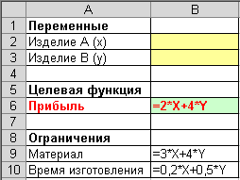
Рис. 1

- Кроме того, необходимо помнить, что количество изделий – неотрицательное число, поэтому к ранее описанным ограничениям добавляются еще два: х≥0 и у≥0.

- Количества изделий должны быть целыми числами: х-целое и у-целое.

- Установите курсор в ячейку целевой функции В6.

- Выполните команду Сервис⇒Поиск решения.

- В окне Поиск решения проверьте, чтобы в поле Установить целевую ячейку стояла ссылка на ячейку с целевой функцией (рис. 2).
- В поле Равной установите переключатель максимальному значению (рис. 3).

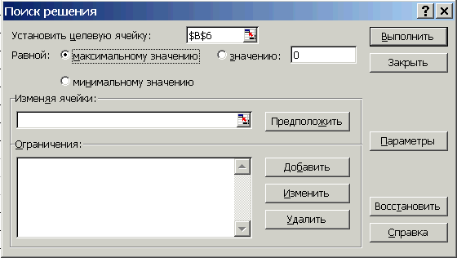
Рис. 2
- В поле Изменяя ячейки укажите диапазон изменяемых ячеек (рис. 3).

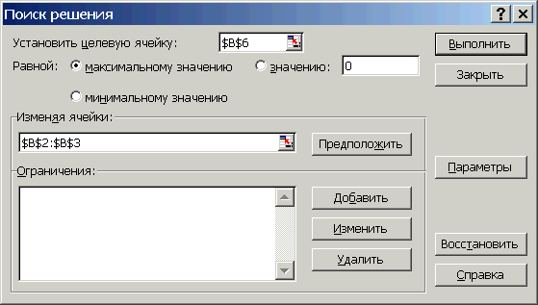
Рис. 3
- В поле Ограничения задайте ограничения. Для этого нажмите кнопку Добавить, расположенную рядом с данным полем.
- В появившемся диалоговом окне Добавление ограничения в поле Ссылка на ячейку укажите на ячейку с функцией ограничения материала, в следующем поле из списка выберите оператор ≤ и в поле Ограничение введите число 1700 (рис. 4). Нажмите кнопку Добавить.
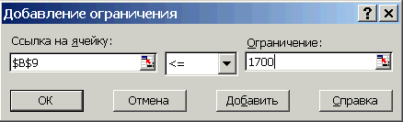
Рис. 4
- Таким же образом введите оставшиеся три ограничения и нажмите кнопку ОК.
- Проверьте правильность ввода данных в окне Поиск решения (рис. 5) и нажмите кнопку Выполнить.
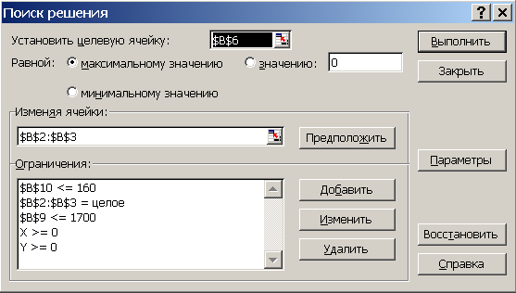
Рис. 5
- В появившемся окне Результаты поиска решения выберите переключатель Сохранить найденное решение (рис. 6).
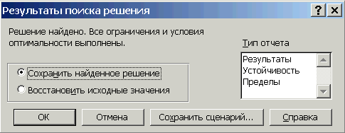
Рис. 6
- В изменяемых ячейках появятся значения, являющиеся оптимальными для поставленных условий, в ячейке с целевой функцией отобразится наибольшее значение прибыли (рис. 7).
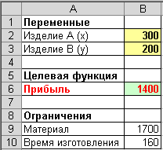
Рис. 7

2. СОЗДАНИЕ СЦЕНАРИЕВ
При решении оптимизационных задач часто возникает необходимость сохранить варианты решения, имеющие множество исходных данных, причем необходимо четко представлять, как изменения исходных данных первых влияют на результат. Ощутимую помощь в анализе такого рода задач могут оказать сценарии Excel.
Сценарий Excel — это инструмент, позволяющий моделировать различные физические, экономические, математические и другие задачи. Он представляет собой зафиксированный в памяти компьютера набор значений ячеек рабочего листа. Используя сценарии, можно сохранить в памяти компьютера несколько наборов исходных данных так, чтобы их можно было быстро загрузить (и получить результат, соответствующий этому набору исходных данных).
Таким образом, создав сценарий, пользователь получает возможность узнать, что произойдет с результатом, если поменять исходные значения в некоторых ячейках листа. Кроме того, в случае необходимости всегда можно вернуться к одному из вариантов, рассмотренных ранее
Сценарии Excel можно использовать не только при работе с решениями оптимизационных задач. Сценарии очень удобны при решении задач подбора параметров и вообще в тех случаях, когда необходимо зафиксировать несколько различных наборов исходных данных, содержащих большое количество.

Задание:
- Для рассматриваемой задачи (на рабочем листе Поиск решения) запустите решение задачи, как описано выше.
- После предъявления окна Результаты поиска решения (рис. 8) нажмите на кнопку Сохранить сценарий...
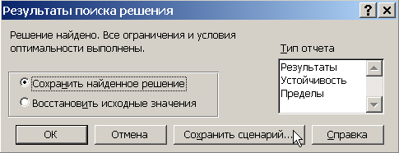
Рис. 8

- В новом окне задайте имя сценарию (рис. 9). Нажмите кнопку ОК. Далее закончите процедуру Поиска решения.

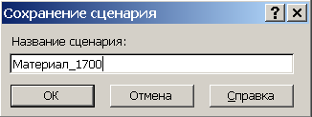
Рис. 9

- Снова запустите решение задачи. Измените ограничение на расход материала (рис. 10).

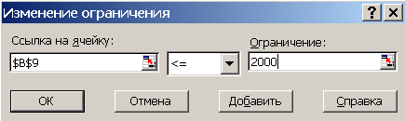
Рис. 10

- Выполните поиск решения и сохраните решение в сценарии под именем Материал_2000.
- Выполните команду Сервис⇒Сценарии...
- В открывшемся Диспетчере сценариев выделите сценарий в нажмите на кнопку Вывести (рис. 11).
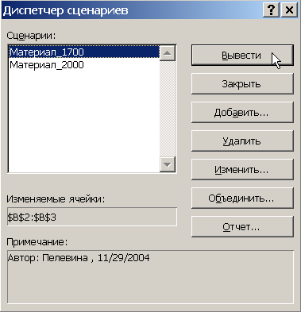
Рис. 11

- Убедитесь, что значения в ячейках таблицы изменились в соответствии со сценарием.

Задание для самостоятельной работы:
- Создайте сценарий Время_200, изменив ограничение времени (время <= 200).
- Задайте ограничение для количества изделий А: х >= 350 (изделий А необходимо произвести в количестве не менее 350 штук). Сохраните сценарий под именем Изд.А_350.
- Добавьте ограничение для количества изделий В: y <= 100 (изделий В необходимо произвести в количестве не более 100 штук). Сохраните сценарий под именем Изд.В_100.

3. СОЗДАНИЕ ТАБЛИЦ ПОДСТАНОВКИ
При работе с моделью «что, если» в определенный момент времени можно использовать только один сценарий (только один набор исходных данных). Возникают случаи, когда необходимо сравнить результаты нескольких сценариев. Для этого используются так называемые таблицы подстановки.
Таблицы подстановки позволяют производить вычисления по формулам, для одного из нижеприведенных случаев:
  - имеется один набор данных для одной ячейки (одной переменной), на которую ссылаются несколько формул. В этом случае создается так называемая таблица подстановки с одним входом;
  - имеются два набора данных для двух ячеек (две переменные), на которые ссылается одна формула. Создаваемая в этом случае таблица называется таблицей подстановки с двумя входами.

3.1. Создание таблиц подстановки с одним входом
Задание:
- Для рассматриваемой задачи (на рабочем листе Поиск решения) загрузите сценарий Материал_1700.
- Оформите таблицу подстановки (рис.12). Вводите количество изделия А от 25 до 500 с шагом 25 (используйте функцию Автозаполнение).
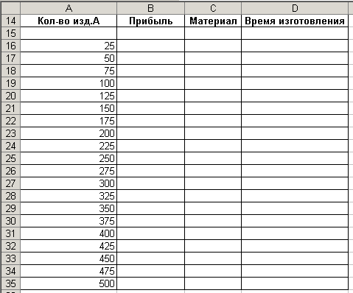
Рис. 12

- В ячейку В15 скопируйте формулу для расчета прибыли (ячейка В6). Таким же образом скопируйте формулы для расчета расхода материала и времени изготовления (рис. 13). Помните, что формулы в таблице подстановки должны в точности повторять формулы в исходной таблице поиска решения.

Рис. 13

- Выделите таблицу подстановки – диапазон А15:D35 (выделенный диапазон должен включать формулы и значения переменной).
- Выполните команду Данные⇒Таблица подстановки...
- Набор значений переменной (количество изделий А) расположен по строкам, поэтому в открывшемся диалоговом окне активизируйте поле Подставлять значения по строкам в.
- При осуществлении поиска решений значения переменной будут подставляться в исходную таблицу поиска решения в ячейку с количеством изделий А (ячейка В2). В поле Подставлять значения по строкам в укажите адрес ячейки В2 (рис. 14). Нажмите кнопку ОК.

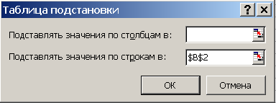
Рис. 14

- Убедитесь, что Excel заполнил таблицу соответствующими результатами.
- Загрузите любой из имеющихся сценариев: значения в созданной таблице будут автоматически пересчитываться.

  - Создание таблиц подстановки с двумя входами

- Оформите таблицу подстановки: введите по строкам значения количества изделия А от 25 до 500 с шагом 25, по столбцам - значения количества изделия В от 25 до 500 с шагом 25 (рис. 15).

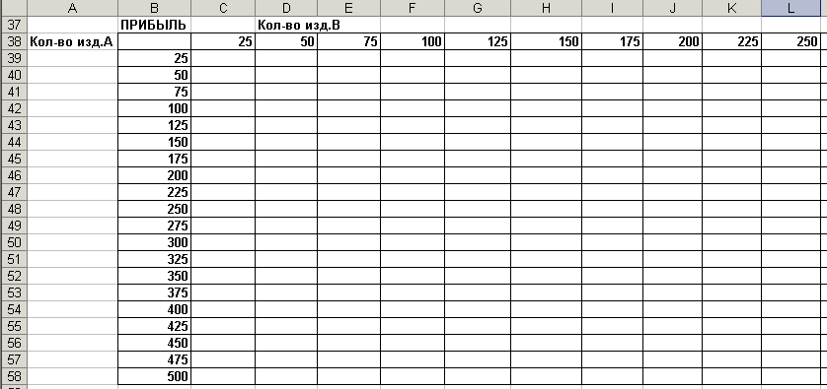
Рис. 15

- В ячейку В38 скопируйте формулу для расчета прибыли (рис. 16).

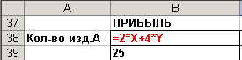
Рис. 16

- Выделите диапазон ячеек В38:V58 (диапазон должен включать наборы значений обеих переменных).
- Выполните команду Данные⇒Таблица подстановки...
- Набор значений количества изделий В расположен по столбцам, поэтому в поле Подставлять значения по столбцам в: укажите ссылку на соответствующую ячейку (рис.17).
- Набор значений количества изделий А расположен по строкам, поэтому в поле Подставлять значения по строкам в: укажите ссылку на соответствующую ячейку (рис.17).

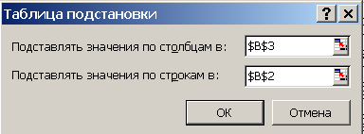
Рис. 17

- Нажмите кнопку ОК. Таблица подстановки заполнится.
- В таблице выделите значение прибыли, соответствующее текущим параметрам поиска решения (рис. 18).
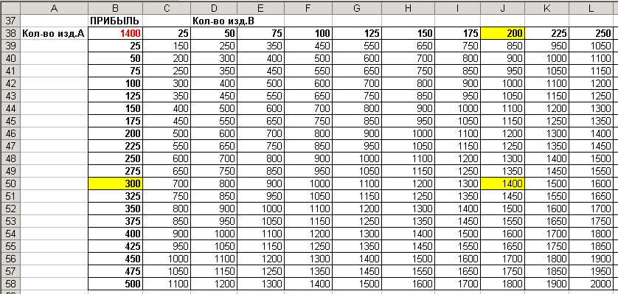
Рис. 18

- КОНТРОЛЬНЫЕ ВОПРОСЫ

- Какие задачи называются оптимизационными?
- Какие возможности представляются пользователю для решения оптимизационных задач в среде электронных таблиц Excel? Дайте краткую характеристику данных инструментов Excel..

5. ЗАДАНИЯ ДЛЯ САМОСТОЯТЕЛЬНОЙ РАБОТЫ

5.1. Решение задач на определение структуры производства

Задание №1.
- Откройте чистый лист и назовите его Задача.
- Решите задачу: Предприятие изготавливает три вида изделия А, В и С. Для выполнения существующего заказа предприятию нужно произвести не менее 50 штук изделий А, не менее 40 штук изделия В и не более 40 штук изделия С. Общий объем производства –300 единиц в день. При этом с целью предотвращения затоваривания склада изделием одной модели, запрещается производить одну и ту же модель в объеме, большем половины суммарного объема производства. Сколько изделий необходимо произвести предприятию, чтобы, с одной стороны, выполнить заказ, с другой, сделать расходы по производству минимальными. Известно, что на 1 штуку изделия А приходится $13 расходов, на 1 штуку изделия В - $18, на 1 штуку изделия С - $22.
- Оформите данные и результаты решения в виде таблицы (рис.19).
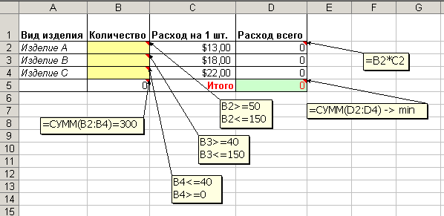
Рис. 19
- Создайте таблицу подстановки с двумя входами, отображающую значения общих расходов в зависимости от количества изделий В и С. В таблице выделите значение общего расхода, соответствующее текущим параметрам поиска решения.

Задание №2.
- Вставьте чистый лист и назовите его Структура производства.
- Решите задачу: Небольшая фирма производит два типа инструментов А и В, каждый из которых должен быть обработан на 3-х станках. Время обработки инструментов на каждом из станков, а также прибыль от продажи инструментов приведены в таблице. Определите количество инструмента, которое необходимо производить для максимизации прибыли. При этом следует учитывать, что для выполнения заявки покупателя инструмент А необходимо производить в количестве не менее 1000 шт.
- Оформите данные и результаты решения в виде таблицы (рис. 20).
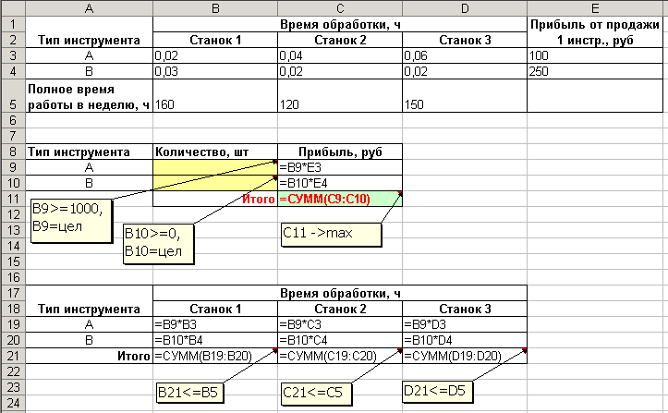
Рис. 20

5.2.Решение задач на определение состава смеси
Задание:
- Вставьте чистый лист и назовите его Состав смеси.
- Решите задачу: Рацион кормления коров на молочной ферме может состоять из трех продуктов: сена, силоса и концентрата. Данные продукты содержат несколько питательных веществ: белок, кальций, витамины. Содержание питательных веществ в продуктах приведено в таблице. В расчете на одну корову суточные нормы потребления белка составляют не менее 2000 г., кальция – не менее 210 г. Потребление витаминов строго дозировано и должно быть равно 87 мг в сутки. Составьте самый дешевый рацион, если стоимость 1 кг сена, силоса и концентрата равна соответственно 1,5, 2,0 и 6,0 руб.
- Оформите данные и результаты решения в виде таблицы (рис. 21).
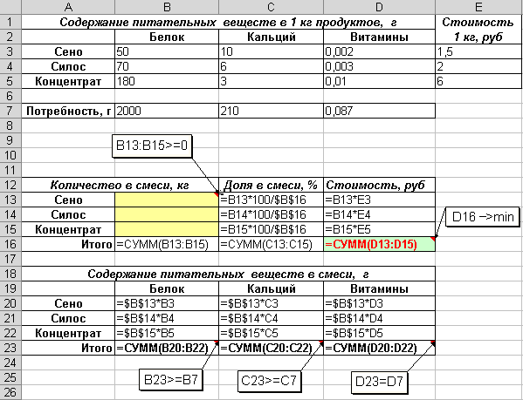
Рис. 21

